16 января (Вторник)  До 12⁰⁰ Заезд участников олимпиады, регистрация, размещение (гостиница «Москва», ул. Красная, 60)  13⁰⁰ – 15⁰⁰ Обед (гостиница «Москва», ул. Красная, 60)  15³⁰ – 16⁰⁰ Инструктаж, сопровождающих (представителей участников) (ГБУ ДО КК «ЦРО» - ул. Красная, 76, ауд. 15)  17⁰⁰ – 19⁰⁰ Ужин (гостиница «Москва», ул. Красная, 60)  19⁰⁰ – 22⁰⁰ Время для самоподготовки  22⁰⁰ Отбой!  17 января (Среда) - 1 Тур  6³⁰ – 7³⁰ Завтрак (гостиница «Москва», Красная, 60)  8²⁰ – 8³⁰ Открытие олимпиады КубГУ, ул. Ставропольская 149, ФТФ ауд. 300-С..  8³⁰ – 8⁵⁰ Сопровождение школьников в аудитории для выполнения теоретического тура олимпиады 7 класс – ауд. 219-С; 8 класс – ауд. 148-С.  8⁵⁰ – 9⁰⁰ Инструктаж, заполнение бланков шифровальных карточек  9⁰⁰ – 13⁰⁰ Теоретический тур олимпиады КубГУ, ул. Ставропольская,149, ФТФ Размещение участников олимпиады, досрочно закончивших выполнение заданий ауд. 300-С.  14⁰⁰ – 15⁰⁰ Обед (Ставропольская, 149, столовая КубГУ)  19⁰⁰ – 20⁰⁰ Ужин (гостиница «Москва», Красная, 60)  20⁰⁰ – 22⁰⁰ Время для самоподготовки  22⁰⁰ Отбой!  18 января (четверг)  6³⁰ – 7³⁰ Завтрак (гостиница «Москва», Красная, 60)  9⁰⁰ – 10³⁰ Разбор заданий теоретического тура, КубГУ, ул. Ставропольская, 149, ФТФ 7 класс – ауд. 227-С, 8 класс – ауд. 227-С  11⁰⁰ – 13⁰⁰ Показ работ, апелляция – ауд. 227-С  9⁰⁰ – 13⁰⁰ Размещение сопровождающих (представителей участников) (ауд. 315-С)  13⁰⁰ – 15⁰⁰ Обед (Ставропольская, 149, столовая КубГУ)  17⁰⁰ – 19⁰⁰ Ужин (гостиница «Москва», Красная, 60)  19⁰⁰ – 22⁰⁰ Время для самоподготовки  22⁰⁰ Отбой! | 19 января (Пятница) - 2 Тур  6³⁰ – 7³⁰ Завтрак (гостиница «Москва», Красная, 60)  8³⁰ – 8⁵⁰ Сопровождение школьников в аудитории для выполнения экспериментального тура олимпиады КубГУ, ул. Ставропольская 149, ФТФ 7 класс 1 задача – ауд. 114-С, 2 задача – ауд. 126-С 8 класс 1 задача – ауд. 312-С, 2 задача – ауд. 318-С  8⁵⁰ – 9⁰⁰ Инструктаж, заполнение шифровальных карточек  9⁰⁰ – 14⁰⁰ Практический тур олимпиады КубГУ, ул. Ставропольская,149, ФТФ Размещение участников олимпиады, досрочно закончивших выполнение заданий (ауд. 201-С)  14⁰⁰ – 15⁰⁰ Обед (Ставропольская, 149, столовая КубГУ)  18⁰⁰ – 19⁰⁰ Ужин (гостиница «Москва», Красная, 60)  20⁰⁰ – 22⁰⁰ Свободное время  22⁰⁰ Отбой!  20 января (Суббота)  6³⁰ – 7³⁰ Завтрак (гостиница «Москва», Красная, 60)  9⁰⁰ – 10³⁰ Разбор заданий практического тура 7 класс – ауд. 126-С, 8 класс – ауд. 126-С  11⁰⁰ – 13⁰⁰ Методический семинар для сопровождающих, ауд.300-С  11⁰⁰ – 13⁰⁰ Показ работ, апелляция – ауд. 126-С  14⁰⁰ – 15⁰⁰ Обед (Ставропольская, 149, столовая КубГУ)  19⁰⁰ – 20⁰⁰ Ужин (гостиница «Москва», Красная, 60)  20⁰⁰ – 22⁰⁰ Свободное время  22⁰⁰ Отбой!  21 января (Воскресенье)  6³⁰ – 7³⁰ Завтрак (гостиница «Москва», Красная, 60)  10⁰⁰ - 12⁰⁰ Закрытие олимпиады КубГУ, ул. Ставропольская 149, ФТФ ауд. 300-С  с 14⁰⁰ Отъезд участников  На региональном этапе все участники Олимпиады по окончании теоретического тура могут ознакомиться с авторскими решениями и предварительной системой оценивания заданий прошедшего тура во время онлайн-разбора на сайте http://abitu.net/vseros - 17 января. Следует иметь в виду, что в ходе проверки работ система оценивания может быть скорректирована.  ВНИМАНИЕ! Подведение итогов регионального этапа олимпиады школьников имени Дж. К. Максвелла будут осуществлены после получения протоколов работ участников, которые выполняли Олимпиадные задания в ОЦ «Сириус» (г. Сочи).

Контактное лицо  Балкунов Алексей Сергеевич  методист  ГБУ ДО КК «Центр развития одаренности»  тел.8-918-250-30-79  Проезд до КубГУ: Ставропольская, 149,  трамваем № 4, 5, 6, 7, 8, 20, 22  троллейбусом № 7, 12, 20  автобусом № 15  маршрутным такси № 12, 27, 28, 30, 37, 39, 53, 65, 77, 177  Государственное бюджетное учреждение дополнительного образования Краснодарского края  «Центр развития одаренности»  350000, г. Краснодар, ул. Красная, 76  тел. 259-84-01  E-mail: cro.rkd@mail.ru  Наш сайт: www.cdodd.ru | МИНИСТЕРСТВО ОБРАЗОВАНИЯ, НАУКИ И МОЛОДЁЖНОЙ ПОЛИТИКИ  КРАСНОДАРСКОГО КРАЯ  Кубанский государственный университет  Государственное бюджетное учреждение  дополнительного образования  Краснодарского края  «Центр развития одаренности»  ОЛИМПИАДА школьников по физике  имени Дж. К. МАКСВЕЛЛА  ПРОГРАММА  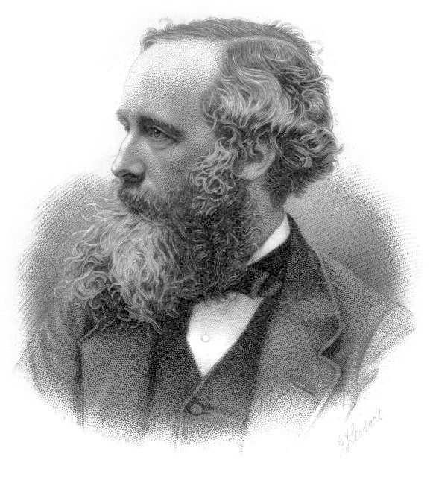  16-21 января 2018 года  г. Краснодар

